五年级语文下册
《第4课梅花魂》课文知识，寒假预习

课文主题：
本文以梅花为线索，讲述了关于外祖父的五件事，表现了这位老人对梅花的挚爱，表达了身在异国的华侨的深切爱国情，也表达了海外游子对祖国的眷恋。
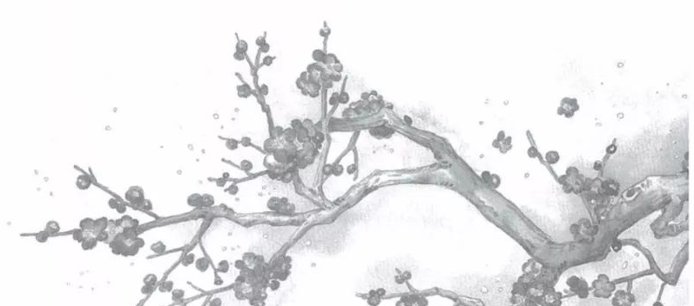
多音字：
抹：mā抹布 mǒ涂抹 mò抹墙
折：zhé折扣 zhē折腾 shé折本

近义词：
偶尔——偶然 爱惜——珍惜 训斥——斥责 清白——洁白
慈祥——和蔼 郑重——庄重 欺凌——欺负 眷恋——留恋

反义词：
漂泊——定居 偶尔——经常 训斥——表扬 清白——污浊
慈祥——严厉 郑重——轻率

理解词语：
【冷艳】耐寒而美丽（多形容花）。
【幽芳】形容香味清淡而芬芳。
【漂泊】比喻流落在外，四处流浪。
【文坛】指文学界。
【颇负盛名】形容名气很大。盛名：很大的名望。
【古玩】古代留传下来的可供玩赏的器物。
【玷污】弄脏；使有污点。多用于比喻。
【郑重】严肃认真。
【欺凌】欺负；凌辱。
【顶天立地】形容形象高大，气概雄伟豪迈。
【折节】屈服于别人。
【境遇】境况和遭遇。
【秉性】性格。
【隆冬】冬天最冷的一段时期；严冬。
【凉飕飕】形容有些凉。
【蒙胧】快要睡着或刚醒时两眼半开半闭，看东西模糊的样子。
【眷恋】（对自己喜爱的人或事物）深切地留恋。

相关诗词：
九月九日忆山东兄弟
唐代：王维
独在异乡为异客，每逢佳节倍思亲。
遥知兄弟登高处，遍插茱萸少一人。

山中送别
唐代：王维
山中相送罢，日暮掩柴扉。
春草明年绿，王孙归不归？

浣溪沙·漠漠轻寒上小楼
宋代：秦观
漠漠轻寒上小楼，晓阴无赖似穷秋。淡烟流水画屏幽。
自在飞花轻似梦，无边丝雨细如愁。宝帘闲挂小银钩。

问题归纳：
1、外祖父为什么珍爱梅花？这表达出了外祖父怎样的思想感情？
答：外祖父把梅花作为中华民族精神的象征，即“最有品格、最有灵魂、最有骨气”“不管历尽多少磨难，不管受到怎样的欺凌，从来都是顶天立地，不肯低头折节”。他珍爱梅花，是让自己保持梅花的秉性，也就是保持中国人的气节。这充分表达了外祖父热爱祖国的思想感情。

2、梅花魂指的是什么？
答：梅花魂包含了三层意思：一是梅花的精神；二是中华民族的精神；三是做具有梅花精神的人。

